# 外媒：印尼将处死14名毒犯 包括4名中国公民

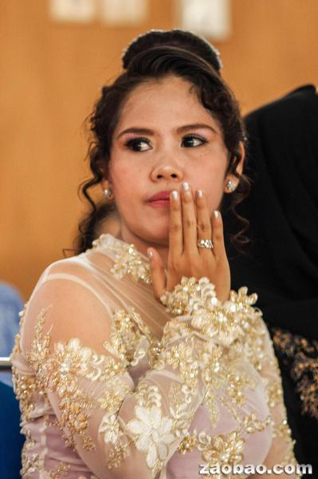

维罗索6年前从马来西亚飞抵印尼，因行李藏有2.6公斤海洛英而被捕。（路透社）

参考消息网5月5日报道 外媒称，印度尼西亚政府5月将再处决14名判处死刑的毒犯，包括4名中国公民及6名非洲国家的公民，而菲律宾籍女毒贩维罗索则因有新事证发生，暂缓处决。

据新加坡《联合早报》网站5月4日援引美国有线电视新闻网报道，印尼政府5月将处死的14名毒犯包括4名印尼公民、4名中国公民及6名非洲国家的公民。

报道显示，原本排定被处死的菲律宾籍女子维罗索，因一名涉嫌招募她，并骗她携带毒品到印尼的女子向菲律宾当局自首，而得以从处决名单中移除，暂时逃过一劫。

维罗索声称，在2010年受朋友邀请到印尼当女佣，但飞抵印尼时，朋友托她携带的行李中却被查获有毒品。

报道称，印尼总统佐科上任后大力扫毒，2015年1月不顾国际反对处死多名外籍毒犯，分别处死来自巴西、荷兰、越南等多国的毒犯。